Thứ năm, ngày 02 tháng 4 năm 2020
PHIẾU TỰ HỌC LỚP 4
KHOA HỌC
ÁNH SÁNG
I. MỤC TIÊU CẦN ĐẠT
1. Kiến thức
- Nắm được những đặc điểm, tính chất của ánh sáng.
2. Kĩ năng
- Phân biệt được các vật tự phát sáng và các vật được chiếu sáng.
- Làm thí nghiệm để xác định các vật cho ánh sáng truyền qua hoặc không truyền qua.
- Nêu ví dụ hoặc làm thí nghiệm để chứng tỏ ánh sáng truyền theo đường thẳng .
- Nêu ví dụ hoặc làm thí nghiệm để chứng tỏ mắt chỉ nhìn thấy một vật khi có ánh sáng từ vật đó đi tới mắt.
3. Thái độ
- HS ham thích học hỏi môn Khoa học.
II. CÁC HOẠT ĐỘNG
- Hoạt động 1: Tìm hiểu các vật tự phát ra ánh sáng và các vật được
chiếu sáng.
- Em hãy quan sát hình 1, hình 2 suy nghĩ và trả lời câu hỏi: Những vật nào tự phát sáng và những vật nào được chiếu sáng?
Hình 1: Ban ngày
+ Vật tự phát sáng:…
+ Vật được chiếu sáng:…
Hình 2: Ban đêm
+ Vật tự phát sáng:…
+ Vật được chiếu sáng:…
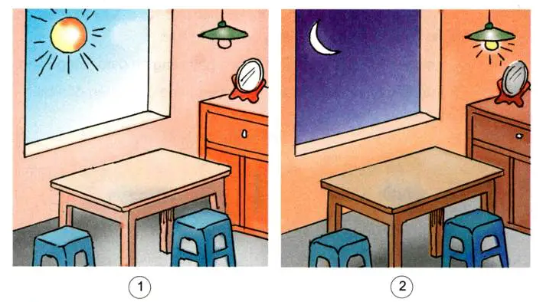
2. Hoạt động 2: Tìm hiểu về đường truyền của ánh sáng.
- Em hãy đọc thí nghiệm 1 SGK trang 90, quan sát hình 3 (HS có thể thực hiện thí nghiệm tại nhà) và trả lời câu hỏi:
+ Em hãy dự đoán xem ánh sáng qua khe có hình gì?
+ Ánh sáng đi theo đường thẳng hay đường cong ?
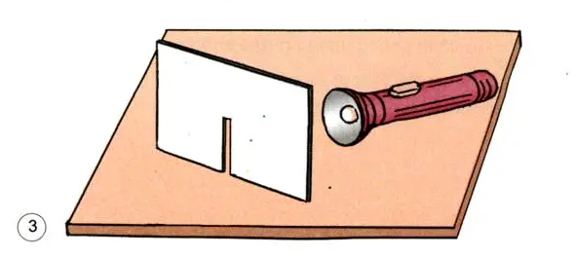
3. Hoạt động 3: Tìm hiểu sự truyền ánh sáng qua các vật.
- Em hãy đọc thí nghiệm 2 SGK trang 91(HS có thể thực hiện thí nghiệm tại nhà) hoặc theo hiểu biết của em, trả lời câu hỏi:
+ Ánh sáng có thể truyền qua những vật nào?
+ Ánh sáng không thể truyền qua những vật nào?
4. Hoạt động 4: Tìm hiểu mắt nhìn thấy vật khi nào?
- Em hãy đọc thí nghiệm 3 SGK trang 91 (HS có thể thực hiện thí nghiệm tại nhà) và trả lời câu hỏi:
+ Khi đèn trong hộp chưa sáng, bạn có nhìn thấy vật không?
+ Khi đèn sáng, bạn có nhìn thấy vật không?
+ Chắn mắt bạn bằng một cuốn vở, bạn có nhìn thấy vật nữa không?

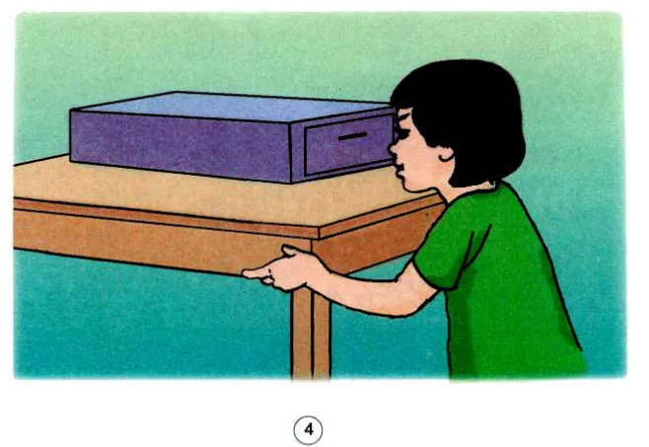
- Từ thí nghiệm trên, em hãy cho biết: Mắt ta có thể nhìn thấy vật khi nào?
5. Hoạt động: Luyện tập.
- Em hãy đọc và học thuộc ghi nhớ SGK trang 91.

Em hãy ghi nhận nội dung em tự tìm hiểu được vào vở nhé!

